ЗМІСТ

ВСТУП………………………………………………………………………......4

ПЕРЕЛІК СКОРОЧЕНЬ......................................................................................6

1. ЛАБОРАТОРНА РОБОТА №1

СИНТЕЗ ПЕРЕМИКАЛЬНИХ ФУНКЦІЙ В РІЗНИХ

АЛГЕБРАХ….………………………………………………………………….7

2. ЛАБОРАТОРНА РОБОТА №2

МІНІМІЗАЦІЯ ПЕРЕМИКАЛЬНИХ ФУНКЦІЙ...........................................15

3. ЛАБОРАТОРНА РОБОТА №3

МІНІМІЗАЦІЯ СИСТЕМ ПЕРЕМИКАЛЬНИХ ФУНКЦІЙ..........................27

4. ЛАБОРАТОРНА РОБОТА №4

МІНІМІЗАЦІЯ ЧАСТКОВО ВИЗНАЧЕНИХ ФУНКЦІЙ..............................33

5. ЛАБОРАТОРНА РОБОТА №5.

СИНТЕЕЗ ЦИФРОВИХ АВТОМАТІВ НА ТРИГЕРАХ................................41

6. ЛАБОРАТОРНА РОБОТА №6

СИНТЕЗ АВТОМАТІВ З ВИКОРИСТАННЯМ АПАРАТА .........................56

ЧАСОВИХ ФУНКЦІЙ

7. КУРСОВА РОБОТА......................................................................................67

8. ПРОГРАМНИЙ КОМПЛЕКС МОДЕЛЮВАННЯ ЛОГІЧНИХ

СХЕМ………………………………………………………………………….78

ДОДАТОК A. ТИТУЛЬНИЙ АРКУШ.............................................................84

ВСТУП
Дисципліна „Комп'ютерна логіка” відноситься до циклу професійної та практичної підготовки студентів спеціальності 6.050102 „Комп'ютерна інженерія”. Навчальний модуль „Комп'ютерна логіка – 1. Комп'ютерна логіка” присвячений вивченню логіческих основ побудови схем комп’ютерних систем. Виконання лабораторних робіт дозволяє розширити і закріпити теоретичні знання за курсом, опанувати навичками проектування і дослідження логічних схем.
Кожній лабораторній роботі повинна передувати самостійна підготовка, в процесі якої докладно вивчається опис лабораторної роботи, відповідний розділ конспекту лекцій і літературні джерела. В процесі підготовки складається звіт про лабораторну роботу, в якому повинні бути відображені виконані пункти теоретичного завдання, а також заготовлені необхідні для експериментальної частини лабораторної роботи таблиці, діаграми і т. ін.
Перед початком лабораторної роботи результати підготовки перевіряються викладачем. При цьому студент повинний сформулювати мету і порядок виконання лабораторної роботи, представити заготовлений звіт і відповісти на контрольні питання.
По результатам роботи в лабораторії студент представляє оформлений звіт, який повинний містити короткі теоретичні відомості, необхідні для виконання завдання і відповідей на контрольні питання, усі схеми, формули, таблиці, діаграми, графіки, отримані при виконанні завдання та в процесі експериментального дослідження схем, а також висновки по роботі. Залік по лабораторній роботі студент одержує після співбесіди по тематиці виконаної роботи.
Лабораторні роботи виконуються з використанням програмного моделюючого комплексу ПРОГМОЛС 2.0 (ПРОграма МОделювання Логічних Схем). Комплекс розроблено на кафедрі обчислювальної техніки НТУУ "КПИ" за участю студентів і призначений для моделювання процесів у комбінаційних і послідовносних схемах. Рекомендації щодо використання комплексу надані в розділі 8.
Курсова робота виконується за індивідуальним завданням. Вона призначена для розширення, закріплення і практичного застосування знань, умінь і навичок, отриманих студентом при вивченні курсу. У процесі виконання роботи студент повинен також вивчити процес створення проектно-конструкторської документації відповідно до діючих стандартів.
ПЕРЕЛІК СКОРОЧЕНЬ
ДДНФ | – | Досконала диз’юнктивна нормальна форма
СДНФ | – | Скорочена диз’юнктивна нормальна форма
ТДНФ | – | Тупикова диз’юнктивна нормальна форма
МДНФ | – | Мінімальна диз’юнктивна нормальна форма

1. ЛАБОРАТОРНА РОБОТА №1

СИНТЕЗ ПЕРЕМИКАЛЬНИХ ФУНКЦІЙ В РІЗНИХ АЛГЕБРАХ
Ціль роботи – | вивчити методи синтезу комбінаційних схем в заданому елементному базисі, визначення складності і дослідження швидкодії комбінаційних схем.

Теоретичні відомості
Логічний елемент – це електронна схема, що реалізує певну перемикальну функцію.
Сукупність логічних елементів, призначена для перетворення двійкових змінних, називається логічною схемою.
Логічні схеми поділяються на послідовні і комбінаційні.
Комбінаційною називається логічна схема, в якої значення вихідних сигналів цілком визначаються значеннями вхідних сигналів, що діють в даний момент часу і не залежать від значень вхідних сигналів, що діяли в попередні моменти часу.
Вважають, що така схема має один стан. Поведінка комбінаційної схеми може бути описана системою перемикальних функцій.
Розрізняють задачі аналізу і синтезу комбінаційних схем.
Задача аналізу комбінаційної схеми зводиться до знаходження системи функцій, що відбивають логіку роботи цієї схеми.
Задача синтезу зворотна задачі аналізу, тобто припускає побудову схеми, використовуючи заданий базис логічних елементів.
Синтез комбінаційної схеми з одним виходом можна розбити на три етапи.
На першому етапі виконують мінімізацію перемикальної функції.
На другому етапі функцію записують у так званій операторній формі, тобто у вигляді суперпозиції операторів заданих логічних елементів.
Оператором логічного елемента називають функцію, що реалізує цей елемент. Якщо число входів у елементів досить, то одержання операторного запису функції зводиться до її представлення в одній з нормальних форм.
В базисі елементів І, АБО, НЕ, І-НЕ, АБО-НЕ таких форм вісім.
На прикладі функції 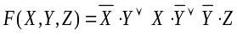 і її заперечення 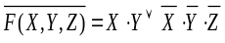 , покажемо одержання всіх нормальних форм.
Позначати нормальні форми будемо з використанням внутрішньої і зовнішньої функцій. Наприклад, у диз'юнктивної нормальної форми (ДНФ) внутрішньою є функція І, а зовнішньою – АБО, тобто ДНФ – форма типу І/АБО.
Взявши подвійне заперечення заданої функції і застосувавши кілька разів правило де Моргана, послідовно одержимо такі нормальні форми:

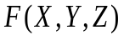 | 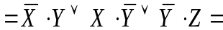 | (форма І/АБО);
 | 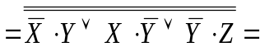
 | 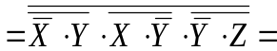 | (форма І-НЕ/І-НЕ);
 | 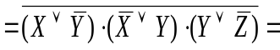 | (форма АБО/І-НЕ);
 | 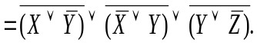 | (форма АБО-НЕ/АБО).

Виходячи з заперечення заданої функції, запишемо ще чотири нормальні форми:

 | 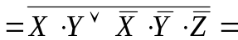 | (форма І/АБО-НЕ);
 | 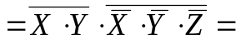 | (форма І-НЕ/І);
 | 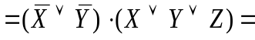 | (форма АБО/І);
 | 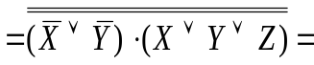
 | 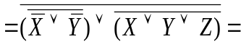 | (форма АБО-НЕ/АБО-НЕ).

Нормальні форми дозволяють одержати комбінаційну схему з двома рівнями (каскадами) логічних елементів, якщо елементи мають необхідне число входів, а аргументи представлені прямими та інверсними значеннями.
Якщо число входів р елементів менше, ніж потрібно для реалізації нормальної форми, то для одержання операторної форми змінні поєднують у групи, що містять не більше р елементів, і використовують співвідношення виду:
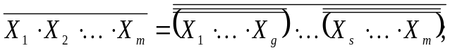
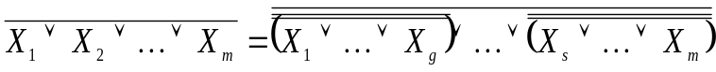 ,
де g ≤ p і m–s+1≤ p.
Число груп змінних також не повинне перевищувати р. В протилежному випадку зазначені перетворення виконують стосовно груп змінних. Такі перетворення дозволяють представити задану функцію в операторній формі з урахуванням числа входів елементів. Схема, отримана по операторній формі, може містити більше двох рівнів.
На третьому етапі по операторних представленнях функцій складають комбінаційну схему. Задана система елементів може дозволити реалізувати кілька операторних представлень функції. Наприклад, при наявності елементів І, АБО та І-НЕ можна використовувати в якості вихідної одну з п'яти нормальних форм (І/АБО, І-НЕ/І-НЕ, АБО/І-НЕ, І-НЕ/І, АБО/І) для одержання відповідних операторних представлень з урахуванням числа входів елементів. Щоб вибрати одну схему з декількох можливих, необхідно порівнювати їх по заданих параметрах (найбільш часто – по складності і швидкодії).
Існує кілька способів оцінки складності схем. Часто використовують оцінку по Квайну (К), яка визначається як сумарне число входів усіх логічних елементів. Складність можна також оцінити в числі логічних елементів (М) чи в числі умовних корпусів мікросхем, що визначається по формулі
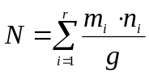 ,
де r – число типів мікросхем; m_{i}, n_{i} – кількість відповідно мікросхем i-го типу і виводів такої мікросхеми, g – число виводів умовного корпуса. Як умовний корпус в даній роботі використовується корпус мікросхеми на 14 виводів.
Параметри К і М доцільно використовувати при проектуванні інтегральних схем, тому що їх складність залежить від площі кристала, яка пропорційна числу логічних елементів і числу їхніх входів.
Оцінка N зручна при порівнянні складності пристроїв, побудованих на мікросхемах.
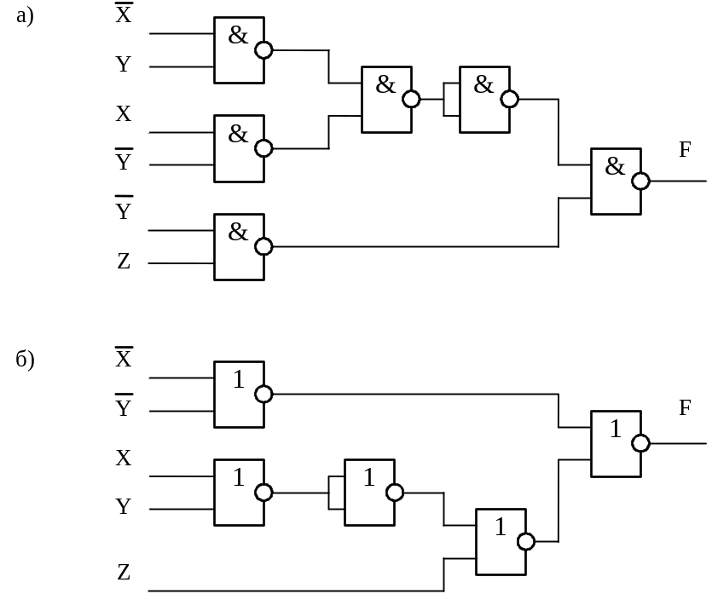
Рис. 1.1. Функціональні схеми реалізації функції: а – на елементах І-НЕ, б – на елементах АБО-НЕ

Швидкодія комбінаційних схем залежить від часових параметрів логічних елементів t₀₁ і t₁₀, що характеризують затримку сигналів (час переходу вихідного сигналу від одного логічного рівня до іншого). На практиці використовують звичайно усереднене значення часу затримки t = (t₀₁+t₁₀)/2 чи максимальне – t* = max(t₀₁, t₁₀).
Для комбінаційних схем на однотипних елементах (приклад на рис.1.1) середній час затримки сигналів T=Lt, де L – рівень схеми, дорівнює числу елементів, що входять в максимальний по довжині ланцюжок елементів. Якщо використовуються елементи з різною затримкою, то в схемі визначається шлях, який вимагає максимального часу поширення сигналів.
З декількох можливих вибирають комбінаційну схему, що краще інших задовольняє заданим параметрам. Наприклад, при наявності елементів 2І-НЕ та 2АБО-НЕ розглянуту функцію можна представити в операторних формах І-НЕ/І-НЕ та АБО-НЕ/АБО-НЕ таким чином:
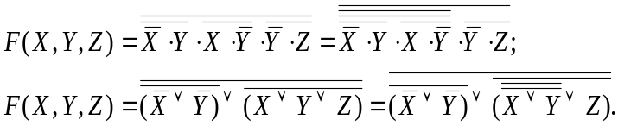

Отриманим формам відповідають схеми на рис. 1.1.
Якщо елементи І-НЕ мають менший час затримки сигналів, ніж елементи АБО-НЕ, то схема на рис. 1.1,а більш швидкодіюча, але вона програє другій схемі (рис. 1.1,б) по складності (для першої схеми К=12, а для другої К=10).

Підготовка до роботи
1. Визначити свій варіант перемикальної функції. Для цього необхідно номер варіанта перевести в двійкову систему числення і записати шість його молодших розрядів у вигляді слова h₆ h₅ h₄ h₃ h₂ h₁. Значення h_{i} підставити в табл.1.1. Наприклад, якщо номер варіанта 19 (у двійковій системі 010 011), то h₆=0, h₅=1, h₄=0, h₃=0, h₂=1, h₁=1.
2. Знайти зроблену ДНФ функції і її заперечення. Представити функцію у всіх восьми нормальних формах.
3. Одержати операторні представлення функції, що можуть бути реалізовані на елементах, заданих табл. 1.2 (n – число логічних елементів в корпусі мікросхеми).
4. Вибрати операторні форми, що забезпечують одержання комбінаційної схеми з максимальною швидкодією і комбінаційною схемою з мінімальним числом умовних корпусів, тобто схему з кращим параметром Т и схему з мінімальним значенням N. Усі мікросхеми в табл. 1.2 мають по 14 виводів. Побудувати зазначені комбінаційні схеми.

Порядок виконання роботи
1. Побудувати модель заданої комбінаційної схеми.
2. Переконатися в правильності функціонування моделі, визначити часові параметри комбінаційної схеми за допомогою часової діаграми.

Зміст звіту
Звіт повинний містити короткі теоретичні відомості, отримані формули, таблиці, малюнки і висновки за результатами роботи.

Табл. 1.1  Таблиця  істинності |  |  |  | Табл. 1.2  Варіанти систем елементів
x₃ | x₂ | x₁ | y |  | h₃ | h₂ | h₁ | Характеристики  елементів
 |  |  |  |  |  |  |  | Тип | n | t
0 | 0 | 0 | h₆ |  | 0 | 0 | 0 | 3І-НЕ | 3 | 10
0 | 0 | 1 | h₅ |  |  |  |  | 3І | 3 | 14
0 | 1 | 0 | 0 |  | 0 | 0 | 1 | 4І-НЕ | 2 | 10
0 | 1 | 1 | 1 |  |  |  |  | 2АБО | 4 | 12
1 | 0 | 0 | 0 |  | 0 | 1 | 0 | 4І | 2 | 14
1 | 0 | 1 | 1 |  |  |  |  | 2АБО | 4 | 12
1 | 1 | 0 | 0 |  | 0 | 1 | 1 | 3І | 3 | 14
1 | 1 | 1 | h₄ |  |  |  |  | 2АБО | 4 | 12
 |  |  |  |  | 1 | 0 | 0 | 2АБО-НЕ | 4 | 12
 |  |  |  |  |  |  |  | 4І | 2 | 14
 |  |  |  |  | 1 | 0 | 1 | 2І-НЕ | 4 | 10
 |  |  |  |  |  |  |  | 2АБО | 4 | 12
 |  |  |  |  | 1 | 1 | 0 | 2АБО-НЕ | 4 | 10
 |  |  |  |  |  |  |  | 3І | 3 | 14
 |  |  |  |  | 1 | 1 | 1 | 2І-НЕ | 4 | 10
 |  |  |  |  |  |  |  | 2АБО-НЕ | 4 | 12

Контрольні питання
1. Сформулювати визначення перемикальної функції, логічного елемента, комбінаційної схеми.
2. Основні властивості комбінаційних схем.
3. У чому сутність задач аналізу і синтезу комбінаційних схем?
4. Охарактеризувати основні етапи синтезу комбінаційних схем.
5. Що таке операторне представлення функції?
6. Як визначити складність і швидкодію комбінаційних схем?
7. Чим пояснюється можливість виникнення збоїв комбінаційних схем при збільшенні частоти подачі змінних на їх входи?

Література
- Жабін В.І. Прикладана теорія цифрових автоматів: Навчальний посібник / В.І.Жабін, І.А.Жуков, І.А.Клименко, В.В.Ткаченко. – К.: Книжкове видавництво НАУ, 2009. – 364 с.
2. Майоров С.А. Принципы организации цифровых машин / С.А.Майоров., Г.И.Новиков. - Л.: Машиностроение, 1977. – 432 с.
3. Поспелов Д.А. Логические методы анализа и синтеза схем / Д.А. Поспелов. – М.: Энергия, 1974. – 367 с.
4. Савельев А.Я. Арифметические и логические основи цифрових автоматов: Учебник. / А.Я.Савельев. – М.: Высшая школа, 1980. – 255 с.
5. Самофалов К.Г. Прикладная теория цифровых автоматов / К.Г.Самофалов, А.М.Романкевич, В.Н.Валуйский и др. – К.: Вища школа, 1987. – 375 с.

